Практическая работа. **Эксплуатация уязвимости ms17-010-eternalblue в Windows 7 x64.**

1. Определим IP-адреса виртуальных машин и выполним ping обеих машин:

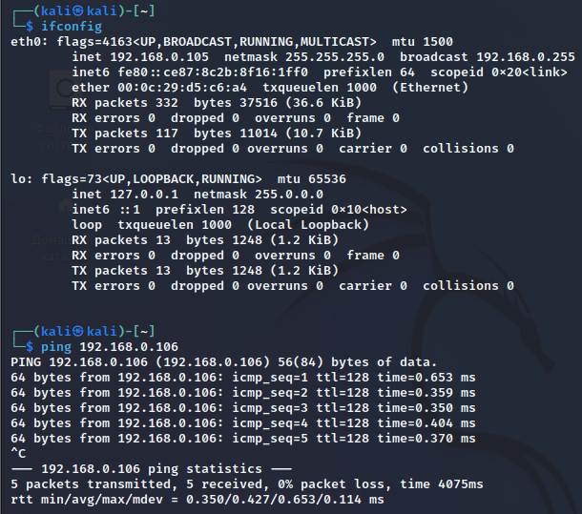

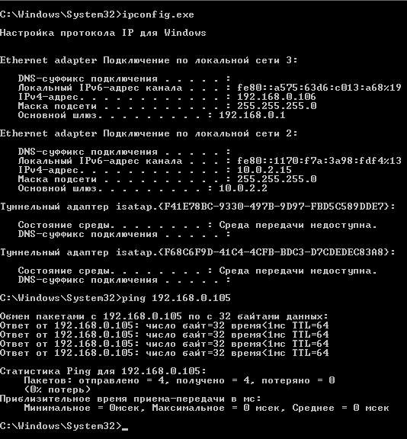

1. Просканируем виртуальную машину с Windows 7 и проверим наличие открытых портов 139 и 445:

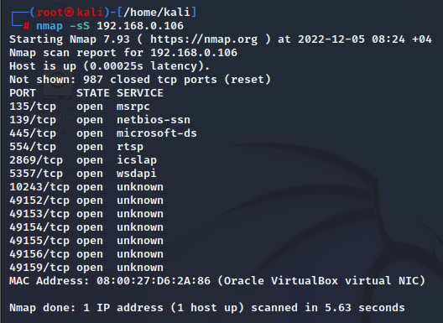

Порты 139 и 445 открыты.

1. Запустим Metasploit Framework, найдём необходимый эксплоит и выполним его настройку:

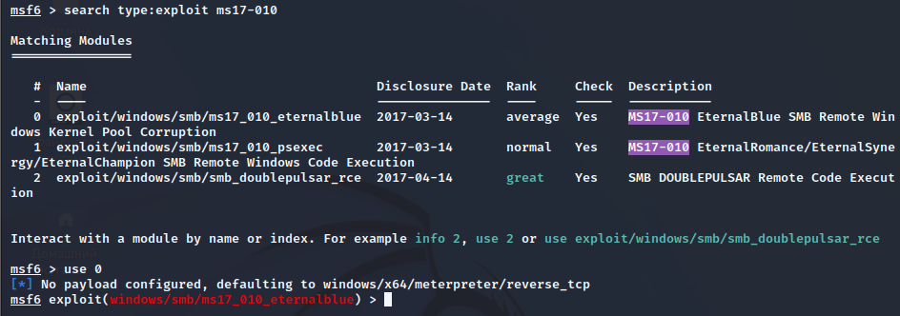

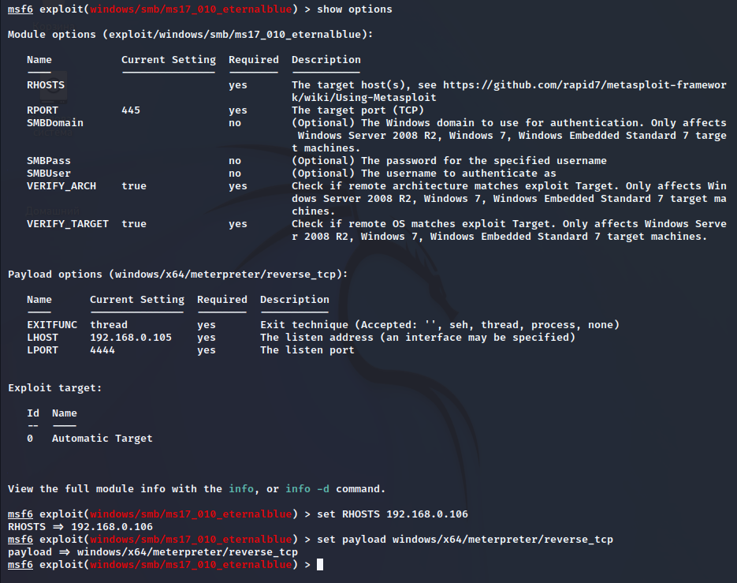

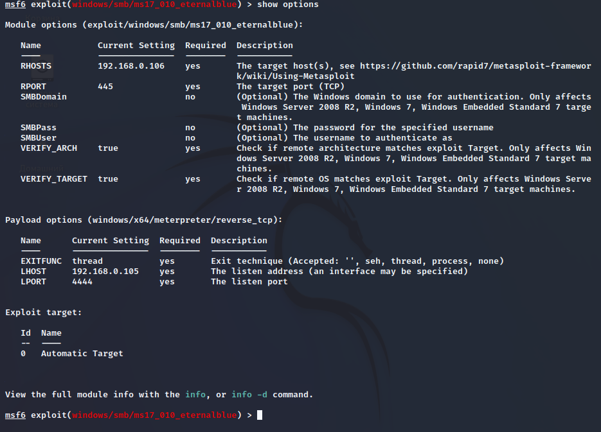

1. Запустим эксплоит:

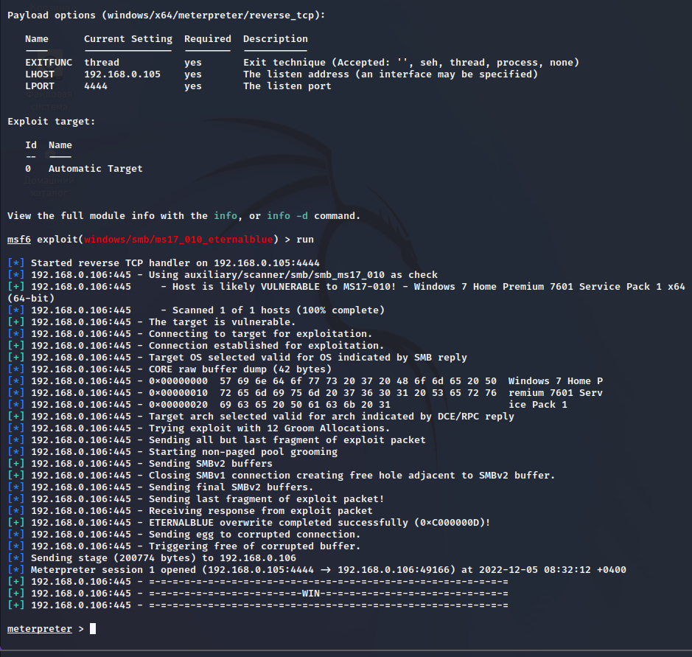

1. Проведём эксплуатацию эксплоита:
2. *Запросим информацию о системе:*

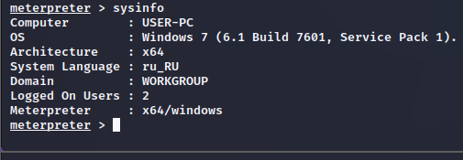

1. *Соберём информацию о системе, выполнив команду* ***run winenum****:*

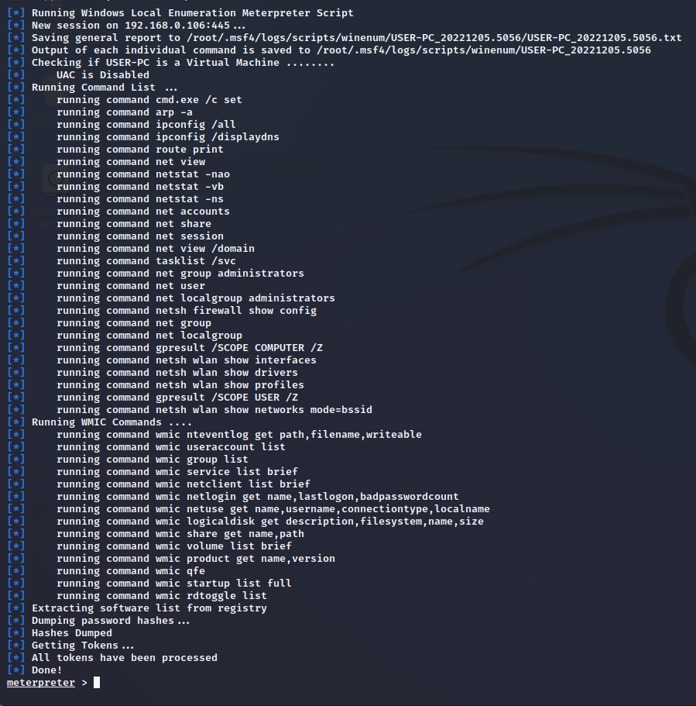

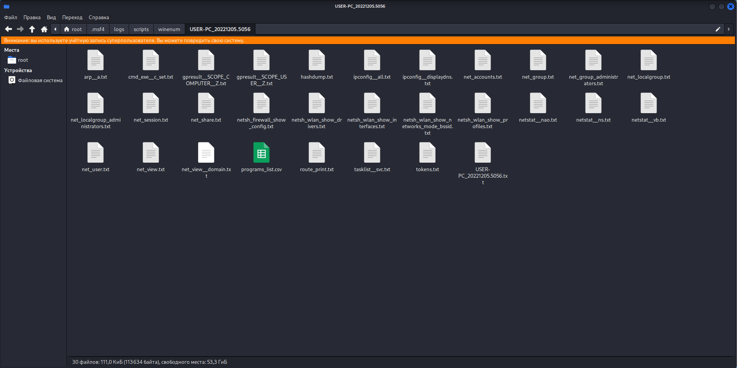

1. *Произведём скачивание тестового файла из ВМ с Windows 7:*

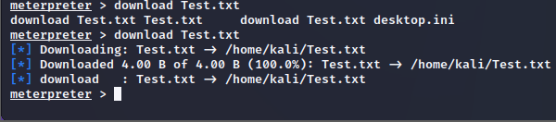



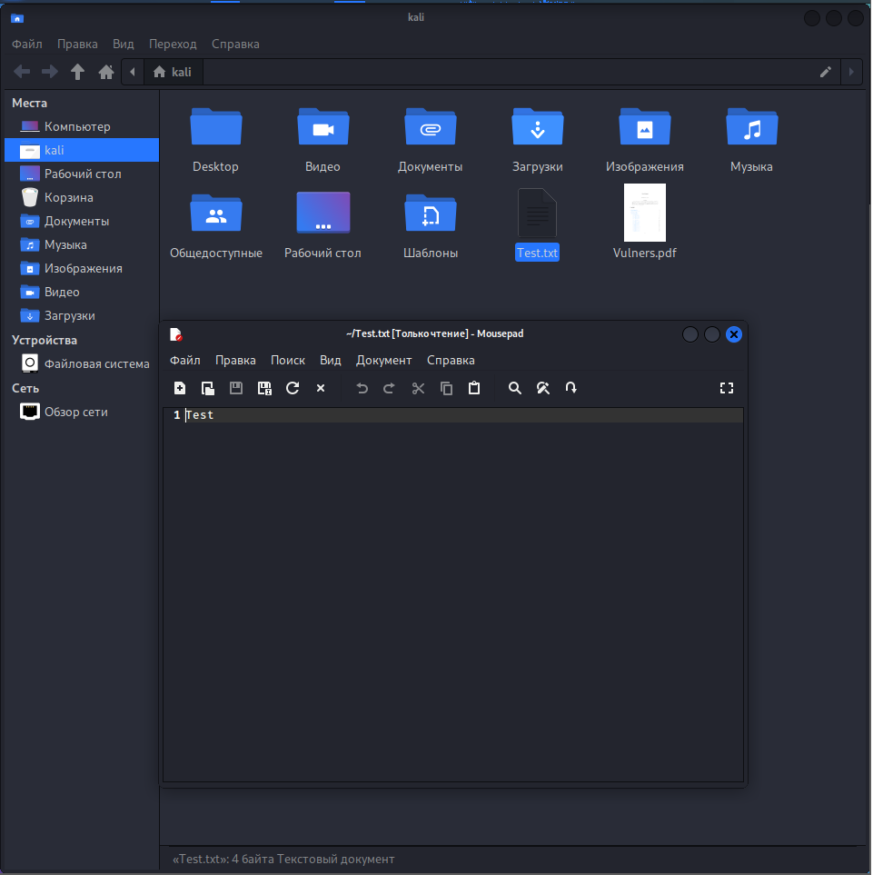

1. *Загрузим файл на ВМ с Windows 7:*

